**ALGORITMO DE ORDENAMIENTO DE BURBUJA**

Comenzamos con una lista de elementos no ordenados

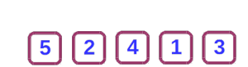

Tomamos los primeros dos números y si no están ordenados se intercambian los lugares.

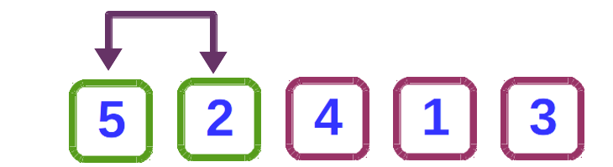

Se repite el proceso con los siguientes dos números

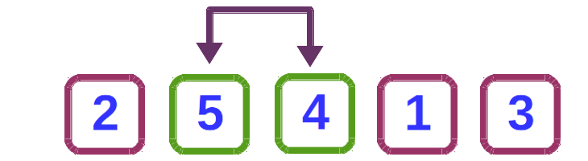

El proceso continúa hasta llegar al final

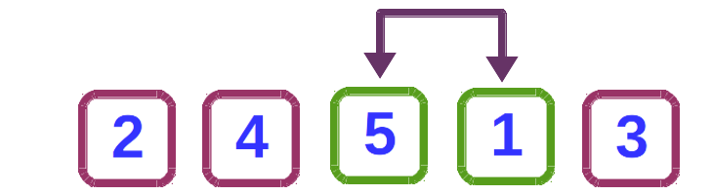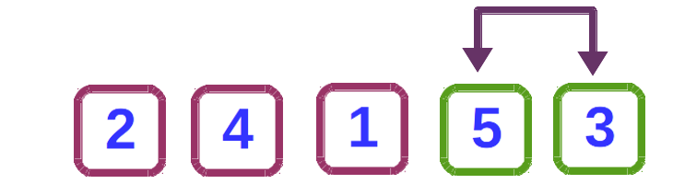

El último número ya queda ordenado por lo que en la siguiente iteración ya no se evalúa acortando el proceso

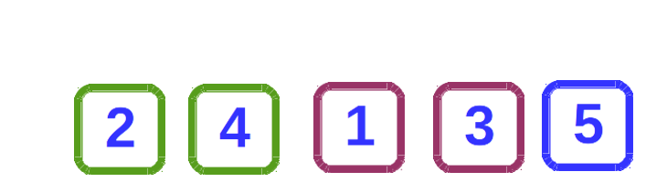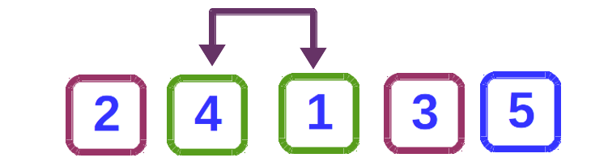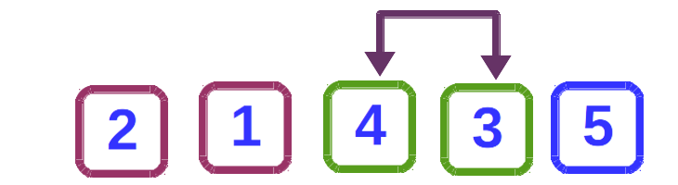

En la tercera iteración no se evalúan los últimos dos valores

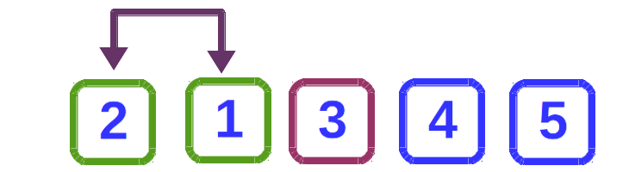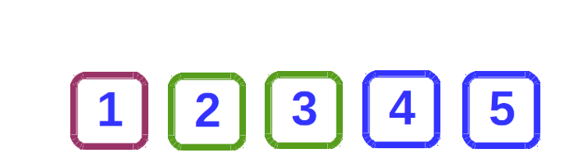

La cuarta iteración se finaliza sin que se haya realizado un intercambio por lo que el algoritmo termina

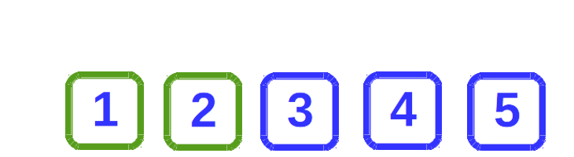

Al finalizar el algoritmo tenemos como resultado la lista ordenado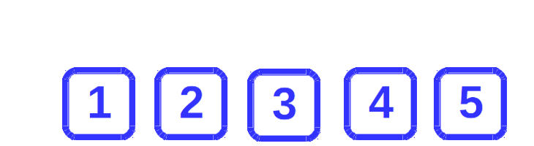

**PROGRAMA**

#include <iostream>

using namespace std;

void ordenacion(int v[],int tam)

{

for(int i =0;i<=tam;i++)

{

for(int j=0;j<tam-1;j++)

{

int aux;

if(v[j]>v[j+1])

{

aux=v[j+1];

v[j+1]=v[j];

v[j]=aux;

}

}

}

}

void mostrar(int v[],int tam)

{

for(int i =0;i<tam;i++)

{

cout<<v[i]<<" ,";

}

cout<<endl;

}

int main()

{

int v[10]={3,4,22,76,1,90,0,6,13,102};

ordenacion(v,10);

mostrar(v,10);

return 0;

}